

电 工 电 子 实 验 报 告

课程名称： 电工电子基础实验B

实验名称： 戴维宁定理和诺顿定理

学 院： 计算机学院

班 级： B180304

学 号： B18030406

姓 名： 张颖

指导教师： 朱震华

学 期：2019-2020学年第 二 学期

电工电子实验教学中心

**戴维宁定理和诺顿定理**

1. 实验目的
2. 学习几种常用的等效电源测量方法。
3. 比较各种测量方法所适用的情况。
4. 分析各种方法的误差大小及其产生的原因。
5. 主要仪器设备及软件

硬件：Windows 计算机

软件：NI Multisim 14.0

1. 实验原理
2. **戴维宁定理**：任何一个线性有源一端口网络，如图 a

对外部电路来说，有：

* + - 1. 该电路 = 理想电压源 + 电阻 串联，如图b
      2. 理想电压源的电压 = 原网络端口的开路电压Voc
      3. 电阻 = 原网络中所有独立源为零值时的入端等效电阻Ro
    1. **诺顿定理**：戴维宁定理的对偶形式。任何一个线性有源一端口网络，如图 a

对外部电路来说，有：

* + - 1. 该电路 = 理想电流源 + 电导 并联，如图 c
      2. 理想电流源的电流 = 原网络端口的短路电流Isc
      3. 电导 = 原网络中所有独立源为零值时的入端等值电导Go (Go=1/Ro)。

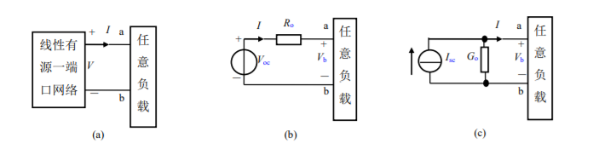

* + 1. 由实验可以测得的参数有：Voc，Ro，Isc，Go

由Voc=IscRo可知，只要测得前三个中的两个，便可求得另两个参数。

1. 实验电路图

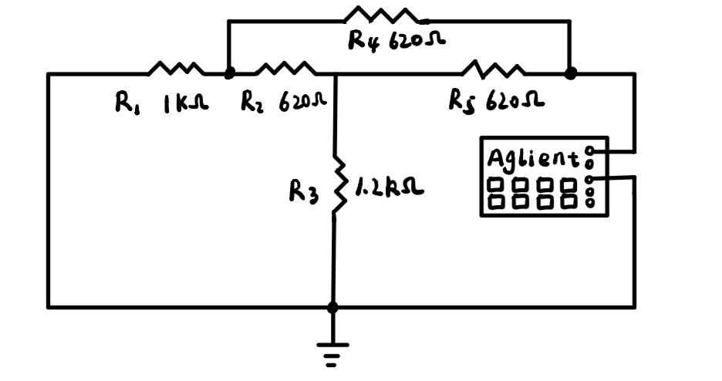

**图1 直接测量法**

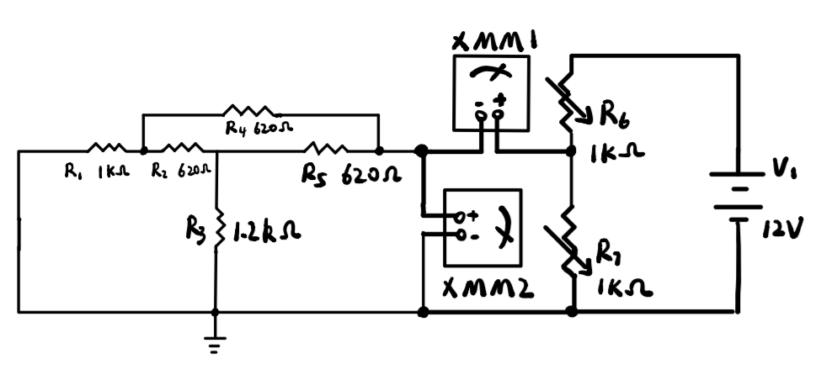

**图2 加压定流法**

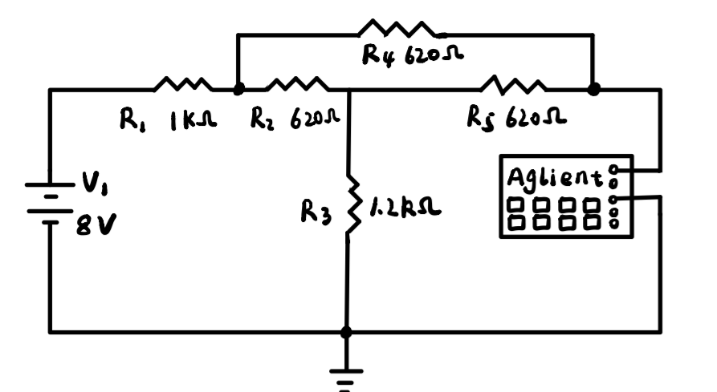

**图3.1 开、短路法（测量开路电压）**

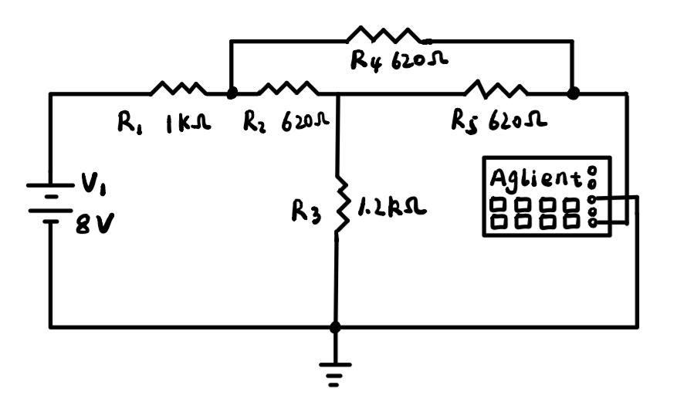

**图3.2 开、短路法(测量短路电流)**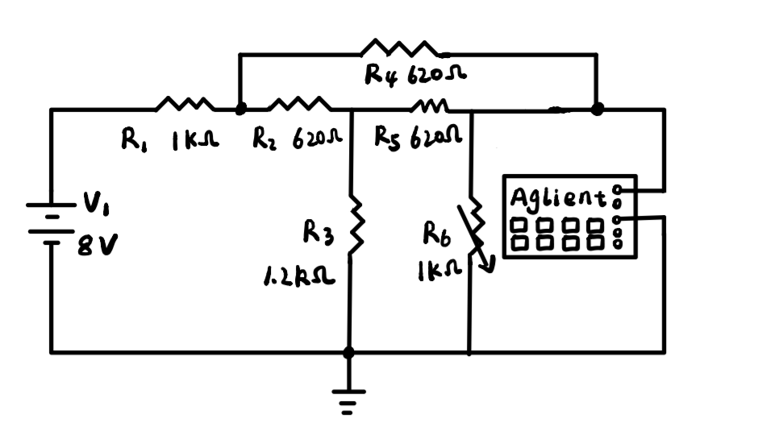

**图4 半电压法**

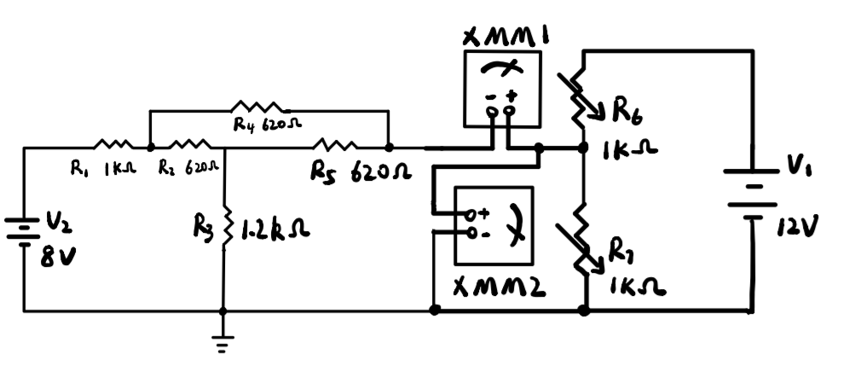

**图5 零示法**

1. 实验内容和实验结果
   * 1. **直接测量：**按图5.4.1接线，先不接电源。1，2 端用短路线连接。用万用表欧姆挡适当量程测3，4端电阻Ro(只适用于无源或能令独立源置零的情况)。

由图5.4.1得，该部分电路（左图）等效转化为（右图）：

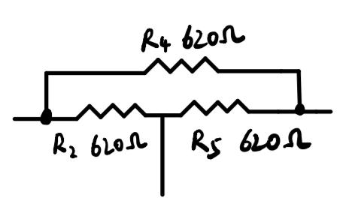 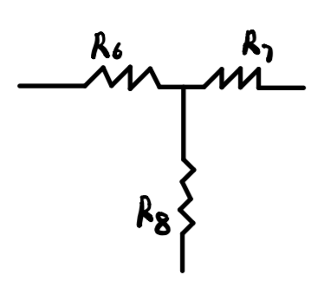

则：。此时，等效电路图为：

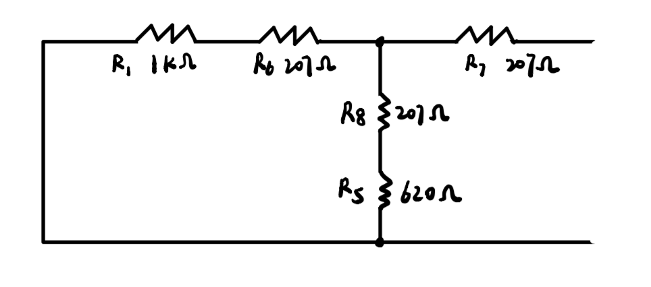

则

* + 1. **加压定流：**按图5.4.3 接线(实验板上接线不变，3，4端接上电流表，电压表和电源)，调整电源电压，使电流表读数为 10mA。记录电压表读数 V 及由此计算的等效电源内阻Ro。

当I = 10.022 mA时，V = 8.580 V,

则R0 = 8.580 V / 10.022 mA = 856.287Ω。

* + 1. **开、短路法：**去掉1，2 端短路线后如图5.4.1接线，调整Vs=8V，测3、4端开路电压(用直流电压20V挡)和短路电流(用直流电流20mA挡)。

当V开 = 4.306V， I短 = 5.029 mA，

则 R0=V开 / I短 = 4.036 V / 5.029 mA = 856.064Ω。

开路电压：

短路电流：

* + 1. **半电压法：**接续步骤 3，3、4端接上电位器，作为可变负载电阻，调整电位器，使负载上的电压等于 Voca/2，此时电位器接入的阻值就等于等效电源的内阻。
    2. **零示法：**拆除3，4端电位器，稳压电源置双路工作方式，按图5.4.4接线(3，4端接上电流表，电压表和另一路直流电压V)，调整V，使得电流表读数为零(最小量程挡)，则这时电压表的读数即为开路电压Vocb。应有Voca约等于Vocb。

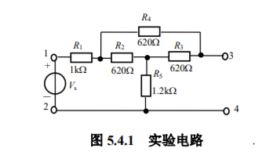

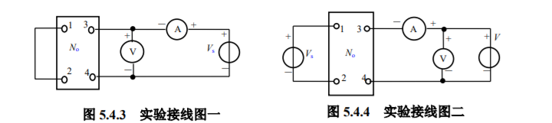

1. 结果分析

|  |  |  |  |  |  |
| --- | --- | --- | --- | --- | --- |
|  | **直接测量** | **加压定流** | **开短路法** | **半电压法** | **零示法** |
| V /V |  | 8.580 |  |  |  |
| Voca /V,Vocb/V |  |  | 4.306 |  | 4.306 |
| I~~sca~~/mA |  |  | 5.029 |  |  |
| R0/ | 856.173 | 856.287 |  | 856.130 |  |

**表1 戴维宁定理和诺顿定理测试数据**

**优缺点分析以及适用范围：**

|  |  |  |  |
| --- | --- | --- | --- |
|  | **优点** | **缺点** | **适用范围** |
| **直接测量** | 电路简洁易操作 | 电表内阻可能会使实验结果产生较大误差 | 被测电阻较大，仪表内阻造成误差不会太大，且能令独立源置零的情况 |
| 当独立源无法置零时无法直接测量 |
| **加压定流** | 测量方便，操作简单 | 电压表本身内阻可能会对实验结果造成误差 | 被测电阻较大，仪表内阻造成误差不会太大的情况 |
| **开短路法** | 电路简洁易操作，测量方便 | 二端网络的内阻很小时，内部元件易损坏 | 电压表内阻远大于电源内阻的情况 |
| **半电压法** | 易操作，测量方便 | 精度难以把握 | 电压表内阻远大于电源内阻的情况 |
| **零示法** | 克服仪表内阻对实验数据的影响，测量更加精确 | 电路复杂，操作难度较大 | 对实验数据精确度有要求，且实验仪表内阻相对于其他测量方法有较明显影响的情况 |

1. 实验小结

通过这次实验，我对戴维宁定理和诺顿定理都有了更深的理解，还学会了如何利用多种方法测量等效电阻，对电路分析也有了一些自己的见解，不会再像从前一样只学会教材上直接写出的知识，学会了自己独立思考。

1. 思考题
2. 步骤5中如果将电压表的“+”端接实验板的3端测电压，Vocb结果如何?为什么？

**答：Vocb将会减小，因为此时电压表会产生分流影响。**

1. 实验步骤5的方法避免了电压表内阻对测量开路电压的影响。类似地，如果电流表内阻与等效电源内阻相比较不能忽略时，仍用电流表直接测量短路电流Isc，必将产生很大的误差。为避免这种误差可采用什么方法? 画出测试电路并简要说明测试方法。

**答：测试电路（零示法：****为了避免此误差，可以将电压表读数**调整**为0，此时电流表读数即短路电流。**

1. 根据测试结果，画出代维宁等效电源和诺顿等效电源电路。

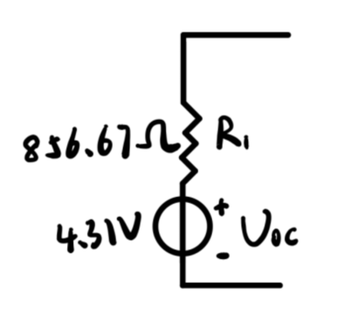 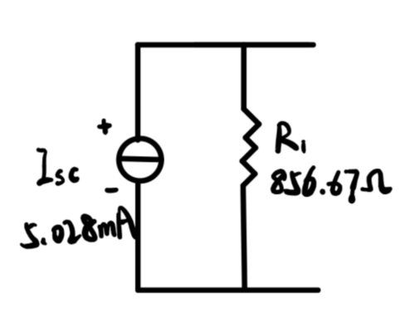

**图1戴维宁等效电路 图2诺顿等效电路**

1. 附录

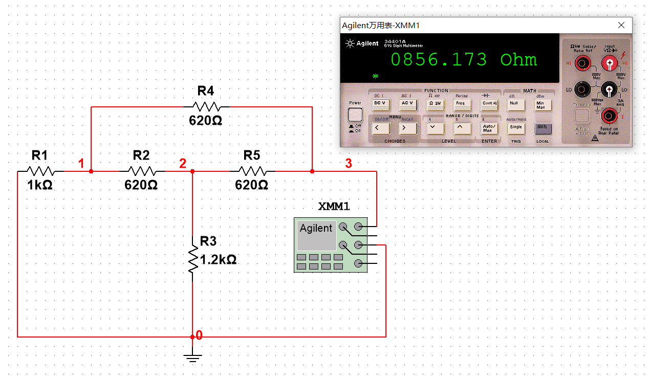

**图1 直接测量法**

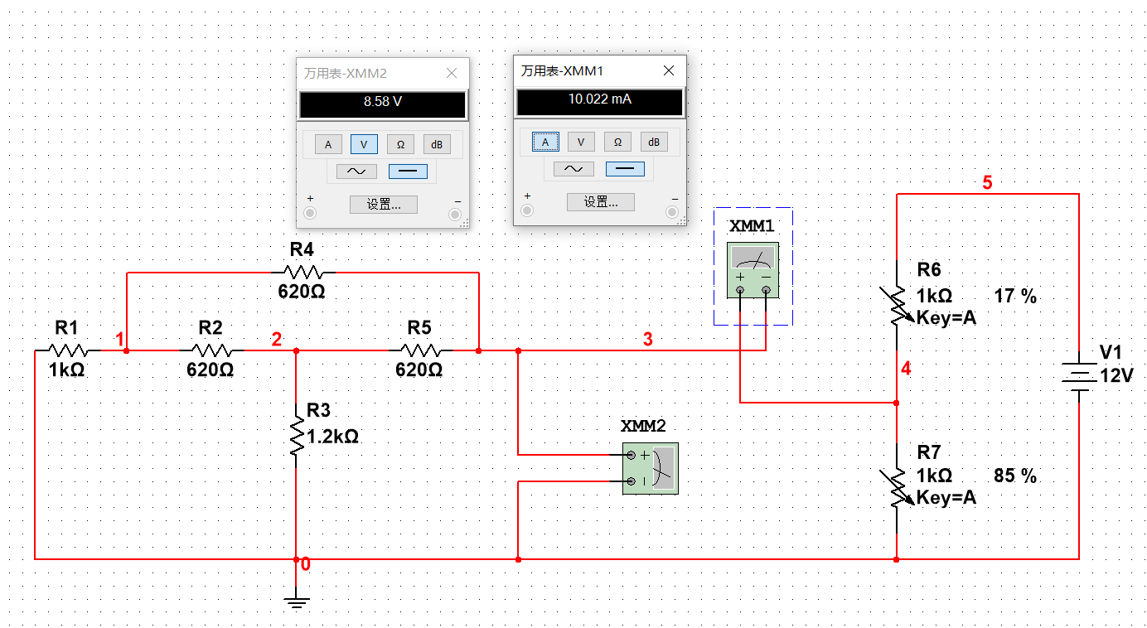

**图2 加压定流法**

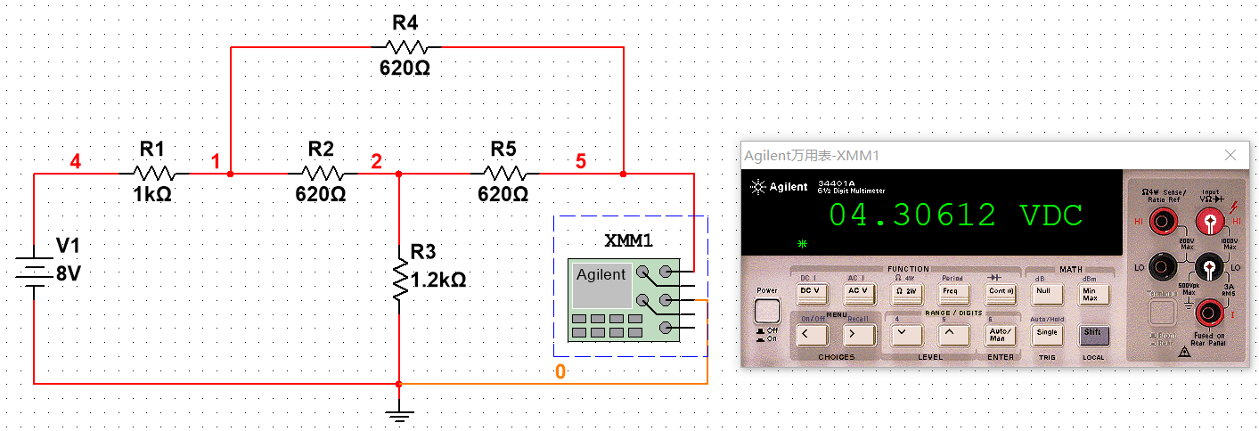

**图3 开、短路法（测量开路电压）**

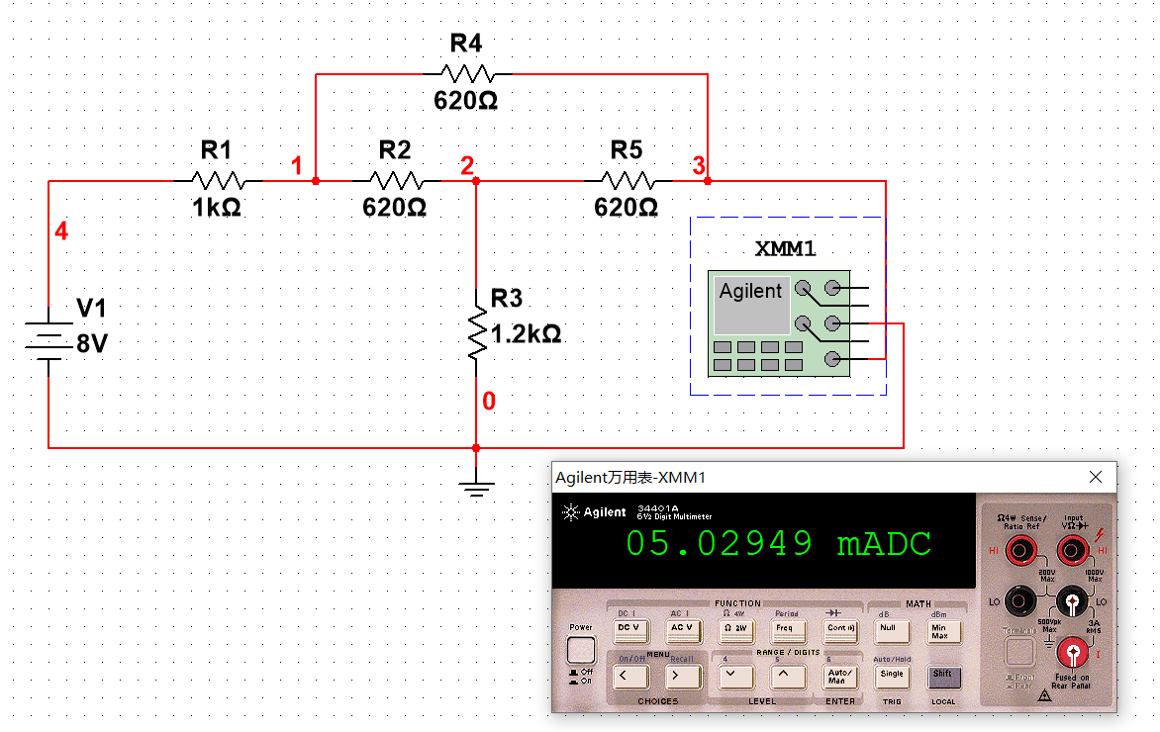

**图4 开短路法（测量短路电流）**

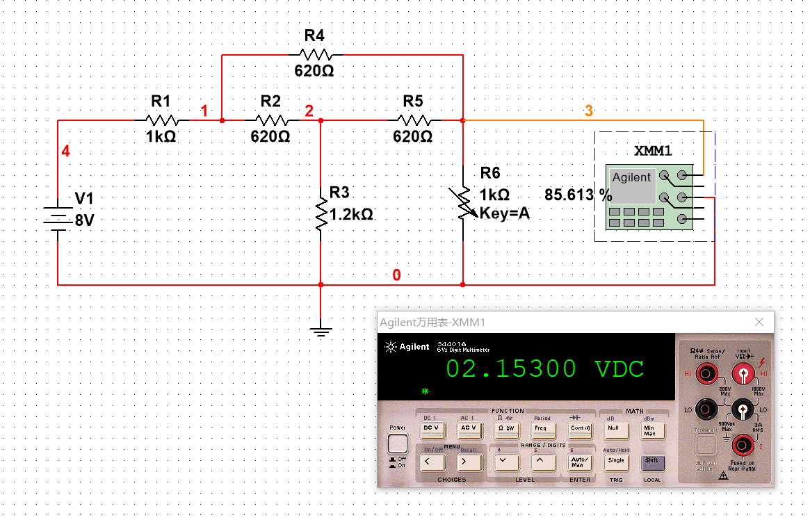

**图5 半电压法**

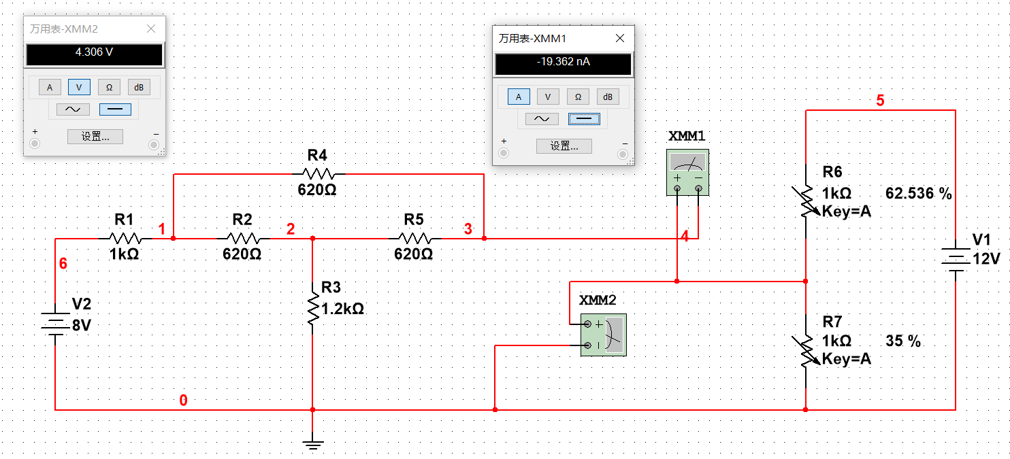

**图6 零示法**